ŠPORTNIH 5x5

Ta teden pred počitnicami bomo vadili nekoliko drugače in ne dnevno po urniku. Pet dni zapored naredite po 5 vaj, kar ni veliko, je pa ravno toliko, da se boste malo pretegnile in spomnile na to, kako je gibanje pomembno.
Pred vami so različne naloge za razvijanje vzdržljivosti, moči, ravnotežja in raztezanja. Opisane imate v tabeli A.
V tem tednu si vsak dan izberite 5 vaj iz posamezne skupine. Tako boste v enem dnevu naredile po 1 vajo vzdražljivosti, 1 vajo za moč, 1 za ravnotežja in 1 za raztezanje ter 1 za sprostitev . Iz tabele si jih izberite same.
Ko vaje enega dneva opravite, v tabelo B napišite datum, kdaj ste posamezno vajo naredile ( kvadrate z opravljenimi nalogami lahko tudi pobarvate vsak dan s svojo barvo). Drug dan izberete druge vaje. Ko opravite vse naloge, mi spodnjo tabele B samo pošljite na moj elektronski naslov : romana.muhar@oskoroskabela.si
Tako bom videla, da znate izbrati dnevno prave vaje iz vsakega sklopa in da delate kot vam naročim.
Priporočam vam, da vaje naredite enkrat med ostalim šolskim delom. Tako boste prekinile dolgo sedenje, se nadihale in seveda razgibale.
S svežim kisikom v krvi bo tudi naloga šla lažje in hitreje.
Pa dobro opravite vse naloge
LP in prijetne prvomajske počitnice vam želim učiteljica Romana

P.S.: Nekatere se mi še niste oglasile z vašim izzivom. Potrudite se in opravite nalogo še pred počitnicami.
TABELA A

VZDRŽLJIVOST  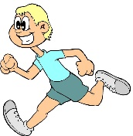  Izberi: TEK-HOJA-KOLO  15 minut  1 | RAVNOTEŽJE  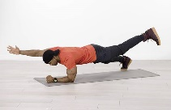  POLOŽAJ DESKE – IZMENIČNI DVIG ROK IN NOG (leva noga-desna roka; desna noga-leva roka)  10 ponovitev vsaka stran  6 | VZDRŽLJIVOST  PRESKAKOVANJE KOLEBNICE  1 MIN  (lahko sonožni  poskoki)  11 | PROSTI ČAS  UMIJ SI ROKE!  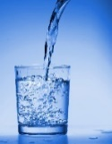  PIJ VODO!  15 | MOČ  IZPADNI KORAK  10 x naprej (leva, desna)  10 x vstran (leva, desna)  21
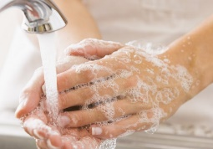  PROSTI ČAS  UMIJ SI ROKE!  PIJ VODO!  2 | RAZTEZANJE  KROŽENJE Z BOKI  V vsako smer naredi 10 krogov.  7 | PROSTI ČAS  UMIJ SI ROKE!  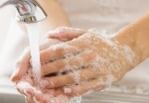  PIJ VODO!  12 | RAVNOTEŽJE  STOJA NA ENI NOGI  (težje bo, če poskusiš na postelji)  45 sekund  17 | 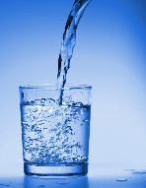  PROSTI ČAS  UMIJ SI ROKE!  PIJ VODO!  22
MOČ  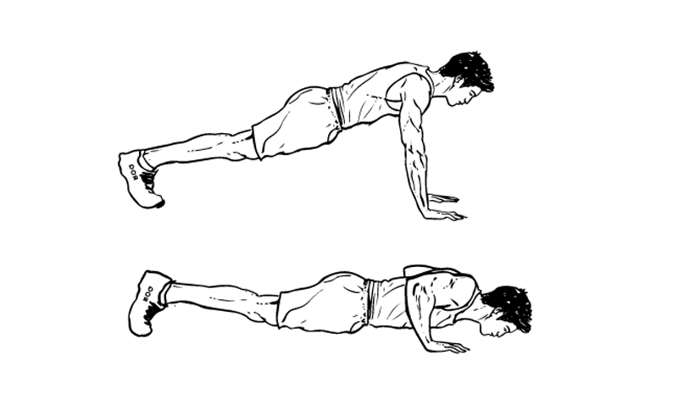  Povabi družinskega člana, naj dela sklece s teboj. Lahko tekmujeta, kdo jih naredi več.  3 | 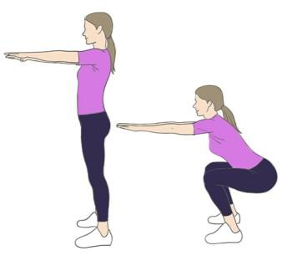  MOČ  20 POČEPOV  8 | MOČ  SMUK PREŽA  1 minuta  13 | MOČ  HOJA PO VSEH ŠTIRIH  1 min nazaj  1 min naprej  18 | RAVNOTEŽJE  STOJA NA PRSTIH ENE  NOGE, nogo še zamenjaj  (drži vsaj 30 s)  23
RAVNOTEŽJE  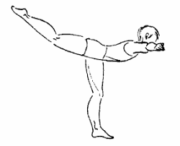  LASTOVKA NA ENI NOGI  30 sekund  4 | VZDRŽLJIVOST  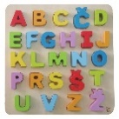  Recitiraj abecedo naprej in nazaj med hopsanjem  9 | RAZTEZANJE  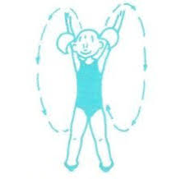  KROŽENJE Z ROKAMI  Naprej 10x in  Nazaj 10  Ena naprej ,ena nazaj10x  14 | RAZTEZANJE  POSLUŠAJ SVOJO NAJLJUBŠO PESEM IN »PLEŠI KOT NORA  Sprosti se.  19 | 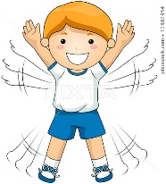  VZDRŽLJIVOST  »JUMPING JACKS«  ali narazen skupaj  1 minuto  24
RAZTEZANJE  ZAMAHI Z NOGO  Vsaka noga 30 ponovitev  5 | PROSTI ČAS  UMIJ SI ROKE!  PIJ VODO!  10 | RAVNOTEŽJE  STOJA NA ENI NOGI Z ZAPRTIMI OČIMI  Vsaka noga 30 sekund  15 | VZDRŽLJIVOST  SKIPING NA MESTU  1 minuta nizki  1 min visoki  20 | RAZTEZANJE  DRŽA V PREDKLONU  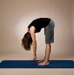  5 krat po 10 sekund  25

TABELA B
1 |  | 6 |  | 11 |  | 16 |  | 21
2 |  | 7 |  | 12 |  | 17 |  | 21
3 |  | 8 |  | 13 |  | 18 |  | 23
4 |  | 9 |  | 14 |  | 19 |  | 24
5 |  | 10 |  | 15 |  | 20 |  | 25
Vaje so bile (podčrtaj) : LAHKE TEŽKE PRETEŽKE

Ali je bilo delati vaje med ostalimi šolskimi nalogami koristno?

Kako si se počutila po njih?

Katera vaja se ti je zdela najbolj zabavna?
Tvoj komentar o nalogi:

Ime in priimek, razred:

